Resolución del Pleno del Instituto de Transparencia, Acceso a la Información Pública y Protección de Datos Personales del Estado de México y Municipios, con domicilio en Metepec, Estado de México; de fecha doce (12) de octubre de dos mil veintitrés.

VISTOS los expedientes formados con motivo de los Recursos de Revisión números 16438/INFOEM/IP/RR/2022 y 16476/INFOEM/IP/RR/2022 acumulados, promovidos vía Sistema de Acceso a la Información Mexiquense (SAIMEX), por una persona que no proporcionó datos de identificación, en lo sucesivo se denominará RECURRENTE, en contra de las respuestas otorgadas a sus solicitudes de acceso a la información, por parte del Ayuntamiento de Zinacantepec, en adelante el SUJETO OBLIGADO, se procede a dictar la presente resolución, con base en los siguientes:

ANTECEDENTES

- Los días trece y diecisiete de octubre de dos mil veintidós, se presentó ante el SUJETO OBLIGADO vía SAIMEX, las solicitudes de acceso a la información registradas con los números 01090/ZINACANT/IP/2022 y 01105/ZINACANT/IP/2022, en las que solicitó la siguiente información respectivamente:

"SOLICITO VÍA SAIMEX EN VERSIÓN DIGITAL, TODOS Y CADA UNO DE LOS OFICIOS GENERADOS, ELABORADOS Y/O EMITIDOS DURANTE EL MES DE FEBRERO DE 2022 POR LA SECRETARÍA DEL AYUNTAMIENTO MUNICIPAL Y LA SINDICATURA MUNICIPAL"

"SOLICITO TODOS LOS OFICIOS GENERADOS Y RECIBIDOS DE TODAS LAS REGIDURÍAS DEL 1 AL 17 DE OCTUBRE DE 2022"

- Los días veinte y veinticuatro de octubre de dos mil veintidós el SUJETO OBLIGADO solicitó una aclaración a las solicitudes de información; en ambos caso de la siguiente manera:
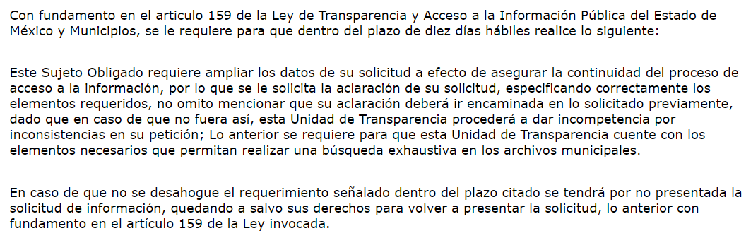

- Atento a lo anterior, los días veinte y veinticuatro de octubre de dos mil veintidós, el particular realizó las aclaraciones correspondientes de la siguiente manera:



- Los días once y catorce de noviembre de dos mil veintidós, el SUJETO OBLIGADO emitió las siguientes respuestas:

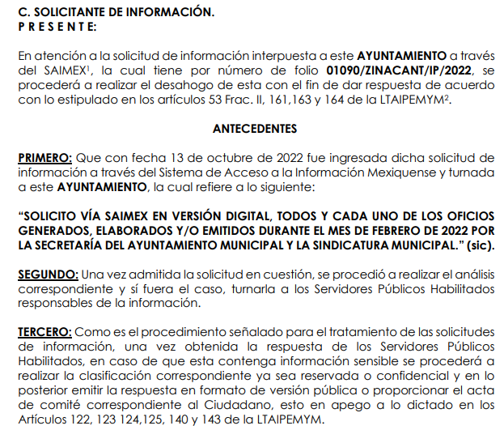
(…)
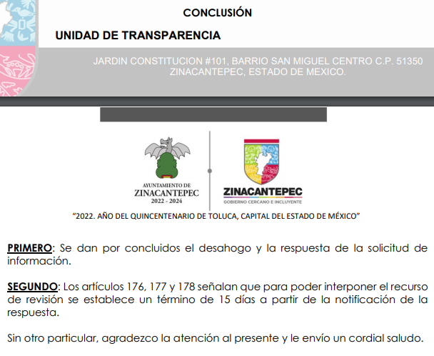
(…)
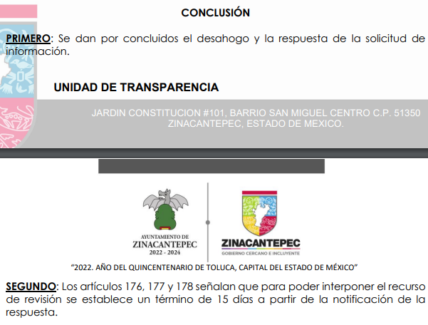

- Inconforme con las respuestas, en fecha trece y catorce de noviembre de dos mil veintidós, el particular interpuso los recursos de revisión en contra de las respuestas, señalando en ambos recursos, los siguientes motivos de inconformidad:

- Acto impugnado: “NO ENTREGA INFORMACIÓN”

- Razones o Motivos de inconformidad: “NO ENTREGA INFORMACIÓN”

- Consecutivamente, con fundamento en lo dispuesto por el artículo 185 fracción I de la Ley de Transparencia y Acceso a la Información Pública del Estado de México y Municipios, los recursos de referencia, fueron turnados a los Comisionados María del Rosario Mejía Ayala y Luis Gustavo Parra Noriega respectivamente, para su análisis.

- Los Comisionados Ponentes, de origen con fundamento en lo dispuesto por el artículo 185 fracción II de la ley de la materia, a través de los acuerdos de admisión de fecha dieciséis y dieciocho de noviembre de dos mil veintidós, pusieron a disposición de las partes los expedientes electrónicos en la vía interpuesta; a efecto de que en un plazo máximo de siete días manifestaran lo que a su derecho conviniera, ofrecieran pruebas y alegatos según corresponda a los casos concretos, y el SUJETO OBLIGADO presentará los Informes Justificados procedentes.

- Posteriormente el Pleno de este Órgano Autónomo, en la Cuadragésima Tercera Sesión Ordinaria de fecha treinta de noviembre de agosto de dos mil veintidós; ordenó la acumulación de los recursos de revisión de mérito, a efecto de que la Ponencia de la Comisionada María del Rosario Mejía Ayala formulara y presentara el proyecto de resolución correspondiente, de conformidad con el numeral ONCE incisos b) y c) de los Lineamientos para la Recepción, Trámite y Resolución de las Solicitudes de Acceso a la Información Pública, así como de los Recursos de Revisión que deberán observar los Sujetos Obligados por la Ley de Transparencia Estatal, que señala:
“ONCE. El Instituto, para mejor resolver y evitar la emisión de resoluciones contradictorias, podrá acordar la acumulación de los expedientes de recursos de revisión, de oficio o a petición de parte cuando:
…
b) Las partes o los actos impugnados sean iguales
c) Cuando se trate del mismo solicitante, el mismo SUJETO OBLIGADO, aunque se trate de solicitudes diversas;
(…)”
(Énfasis añadido)

- Es así que, resulta conveniente su trámite de forma unificada para mejor resolver y evitar la emisión de resoluciones contradictorias, por ello resultó procedente que este Órgano Garante realizara la acumulación respectiva, de conformidad con lo dispuesto en el artículo 18 del Código de Procedimientos Administrativos del Estado de México, de aplicación supletoria, en términos del artículo 195 de la Ley de Transparencia y Acceso a la Información Pública del Estado de México y Municipios en vigor, que a la letra señalan:

Código de Procedimientos Administrativos del Estado de México.
“Artículo 18.- La autoridad administrativa o el Tribunal acordarán la acumulación de los expedientes del procedimiento y proceso administrativo que ante ellos se sigan, de oficio o a petición de parte, cuando las partes o los actos administrativos sean iguales, se trate de actos conexos o resulte conveniente el trámite unificado de los asuntos, para evitar la emisión de resoluciones contradictorias. La misma regla se aplicará, en lo conducente, para la separación de los expedientes.”

Ley de Transparencia y Acceso a la Información Pública del Estado de México y Municipios
“Artículo 195. En la tramitación del recurso de revisión se aplicarán supletoriamente las disposiciones contenidas en el Código de Procedimientos Administrativos del Estado de México.”
(Énfasis añadido)

- El SUJETO OBLIGADO rindió sus informes justificados el día treinta y uno de marzo de dos mil veintitrés, los cuales fueron puestos a disposición del particular de manera parcial por contener datos personales, mediante Acuerdo de fecha dos de octubre del año en curso, cuyo contenido en ambas solicitudes versó grosso modo en el siguiente sentido:
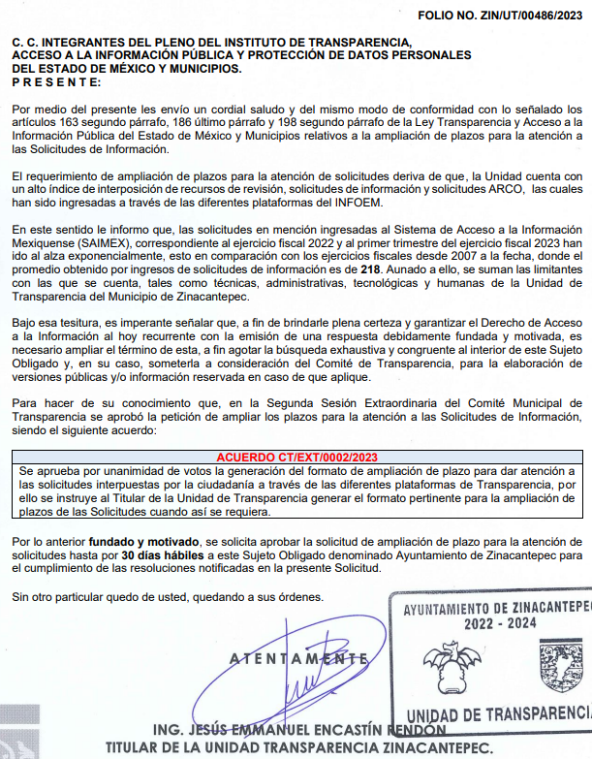
- Por su parte EL RECURRENTE no realizó manifestaciones que a su derecho conviniera y asistiera.

- En fecha veintinueve de mayo y veintitrés de junio del año en curso, se amplió el termino para resolver los recursos de revisión; al respecto es dable realizar las siguientes precisiones.

- Este organismo garante no pasa por alto justificar, que la dilación en la resolución del presente asunto encuentra justificación en el alto número de recursos de revisión recibidos dentro del primer semestre del año dos mil veintidós, que, en comparación con los recibidos el año pasado dentro del mismo periodo, se ha incrementado aproximadamente un 400% el número de medios de impugnación que deben resolverse por este Instituto, circunstancia atípica que ha rebasado las capacidades técnicas y humanas del personal encargado de la proyección de las resoluciones a dichos medios de impugnación.

- Por ello, es menester precisar que, si bien se ha excedido el plazo para resolver el presente medio de impugnación, de conformidad con la ley de la materia, dicha dilación es de carácter excepcional y se encuentra justificada en los elementos para medir la razonabilidad del plazo de resolución de asuntos conforme a los parámetros establecidos por diversos órganos jurisdiccionales federales, aplicables también en procedimientos análogos, como el que nos ocupa.

- Así, en términos de lo que establecen los artículos 8.1 y 25 de la Convención Americana sobre Derechos Humanos, los recursos deben ser sencillos y resolverse en el menor tiempo posible, tomando en consideración la dilación total del procedimiento; esto es, en un plazo razonable.

- En ese sentido, el legislador fijó los términos procesales en las leyes, de manera general, sin que pudiera prever la variada gama de casos que son resueltos por los órganos jurisdiccionales o cuasi jurisdiccionales, tanto por la complejidad de los hechos, como por el número de casos que conocen.

- Por ello, excepcionalmente, si un asunto es resuelto con posterioridad a los plazos señalados por la norma debe analizarse la razonabilidad de dicha dilación atendiendo a los siguientes criterios:

- Complejidad del Asunto: La complejidad de la prueba, la pluralidad de sujetos procesales, el tiempo transcurrido, las características y contexto del recurso.
- Actividad Procesal del interesado. Acciones u omisiones del interesado.
- Conducta de la Autoridad: Las Acciones u omisiones realizadas en el procedimiento. Así como si la autoridad actuó con la debida diligencia.
d) La afectación generada en la situación jurídica de la persona involucrada en el proceso: Violación a sus derechos humanos.

- De modo que, cuando se trate de un asunto excepcional, por alguna o todas las características mencionadas o bien, cuando el ingreso de asuntos al órgano jurisdiccional o cuasi jurisdiccional respectivo supere notoriamente al que podría considerarse normal, debe concluirse que es una excluyente de responsabilidad en relación con la actuación del funcionario, como ha acontecido en el caso que nos ocupa.

- Argumento que encuentra sustento en la jurisprudencia P./J. 32/92 emitida por el Pleno de la Suprema Corte de Justicia de la Nación de rubro “TÉRMINOS PROCESALES. PARA DETERMINAR SI UN FUNCIONARIO JUDICIAL ACTUÓ INDEBIDAMENTE POR NO RESPETARLOS SE DEBE ATENDER AL PRESUPUESTO QUE CONSIDERÓ EL LEGISLADOR AL FIJARLOS Y LAS CARACTERÍSTICAS DEL CASO.”, visible en la Gaceta del Seminario Judicial de la Federación con el registro digital 205635.

- Razones por las cuales cabe concluir que, la resolución al recurso de revisión se solventa hasta esta fecha, debido a que existe una excesiva carga de trabajo en desproporción a la capacidad de los recursos materiales y humanos con que cuenta este Instituto para atender la enorme demanda de usuarios que acuden para que se les garantice su Derecho de acceso a la información Pública y Protección de Datos Personales, aunado a la complejidad de los hechos a los que se refieren, así como al volumen del expediente, la extensión de los escritos y pruebas aportadas y desahogadas por las partes; lo que impide la tramitación de los recursos dentro de los términos legales previamente establecidos por la Ley, por tratarse de causas de fuerza mayor.
- Por ello, este organismo garante comprometido con la tutela de los derechos humanos confiados, señala que este exceso del plazo legal para resolver el presente asunto, resulta de carácter excepcional.

- Al respecto, también son de considerar los criterios sostenidos por el Cuarto Tribunal Colegiado en Materia Administrativa del Primer Circuito, cuyos rubros y datos de identificación son los siguientes:

“PLAZO RAZONABLE PARA RESOLVER. DIMENSIÓN Y EFECTOS DE ESTE CONCEPTO CUANDO SE ADUCE EXCESIVA CARGA DE TRABAJO.” consultable en el Seminario Judicial de la Federación y su gaceta, con el registro digital 2002351.

“PLAZO RAZONABLE PARA RESOLVER. CONCEPTO Y ELEMENTOS QUE LO INTEGRAN A LA LUZ DEL DERECHO INTERNACIONAL DE LOS DERECHOS HUMANOS.”, visible en el Seminario Judicial de la Federación y su gaceta, con el registro digital 2002350.

- Posteriormente, la Comisionada Ponente decretó el cierre de instrucción de los recursos acumulados, mediante acuerdo de fecha seis de octubre de dos mil veintitrés; por lo que se ordenó turnar el expediente a resolución, no habiendo más que hacer constar, y -----------------------------------------------------------------------------------

CONSIDERANDO

PRIMERO. De la competencia
- Este Instituto de Transparencia, Acceso a la Información Pública y Protección de Datos Personales del Estado de México y Municipios, es competente para conocer y resolver del presente recurso de conformidad con el artículo: 6, apartado A, fracción IV de la Constitución Política de los Estados Unidos Mexicanos; 5, párrafos trigésimo segundo, trigésimo tercero y trigésimo cuarto, fracciones IV y V, de la Constitución Política del Estado Libre y Soberano de México; artículos 1, 2 fracción II, 13, 29, 36 fracciones I y II, 176, 178, 179, 181 párrafo tercero y 185 de la Ley de Transparencia y Acceso a la Información Pública del Estado de México y Municipios; y 7, 9 fracciones I y XXIV, y 11 del Reglamento Interior del Instituto de Transparencia, Acceso a la Información Pública y Protección de Datos Personales del Estado de México y Municipios.

SEGUNDO. De la oportunidad y procedencia.
- Los medios de impugnación fueron presentados a través del SAIMEX, dentro del plazo legal de quince días hábiles otorgados; para el caso en particular es de señalar que el SUJETO OBLIGADO entregó sus respuestas los días once y catorce de noviembre de dos mil veintidós, de tal forma que el plazo para interponer el recurso de revisión transcurrió de los días catorce y quince de noviembre al cinco y seis de diciembre de dos mil veintidós; en consecuencia, el particular presentó sus inconformidades el día trece y catorce de noviembre de dos mil veintidós; es decir dentro del lapso temporal legalmente establecido para tal efecto.
- Por otro lado, los escritos contienen las formalidades previstas por el artículo 180 último párrafo de la Ley de la materia actual, por lo que es procedente que este Instituto de Transparencia, Acceso a la Información Pública y Protección de Datos Personales del Estado de México y Municipios, conozca y resuelva el presente recurso.

CUARTO. Del estudio y resolución.
- Acotada la Litis, es dable primeramente traer a contexto los motivos de inconformidad expuestos por el particular, toda vez que resultan procedentes en virtud que ciertamente no se entrega información, ya que el documento entregado en respuesta únicamente refiere que las solicitudes de información corresponden al ejercicio del derecho de petición, no así al de acceso a la información pública.

- Contexto que se desvirtúa, toda vez que al requerir soporte documental generado por el SUJETO OBLIGADO en ejercicio de sus funciones y atribuciones de derecho público como lo son oficios, se concluye que resulta obvio que corresponde al ejercicio del derecho de acceso a la información, por lo que resulta ocioso realizar un estudio pormenorizado para diferenciar ambos derechos cuando –se insiste– resulta un hecho notorio.

- Sin embargo, ello no es óbice para hacer mención que el derecho de acceso a la información constituye una garantía primaria, tal y como lo señala el artículo 150 de la Ley de Transparencia y Acceso a la Información del Estado de México y Municipios, que además, establece que se regirá por los principios de simplicidad, rapidez gratuidad del procedimiento, auxilio y orientación a los particulares, contemplando el derecho de las personas con discapacidad y hablantes de lengua indígena.

- Es así que la Ley de Transparencia y Acceso a la Información Pública del Estado de México y Municipios, cuyo objeto es establecer principios, bases generales y procedimientos para tutelar y garantizar la transparencia y el derecho humano de acceso a la información pública en posesión de los sujetos obligados; en su artículo 176 establece que el recurso de revisión es la garantía secundaria mediante la cual se pretende reparar cualquier posible afectación al derecho de acceso a la información pública, siendo éste el medio a través del cual, este Órgano Garante después de realizar el análisis al procedimiento de acceso a la información, podrá determinar la posible afectación y de ser el caso ordenar la reparación a la violación del derecho en cuestión.

- Establecido lo anterior, resulta evidente que las razones o motivos de inconformidad hechos valer en el recurso de revisión resultan fundadas y procedentes, debido a que el SUJETO OBLIGADO proporcionó información que no corresponde con lo solicitado.

- Ahora bien, para entender los alcances de la información pública se considera importante citar el criterio de interpretación en el orden administrativo número 0002-11, emitido por Acuerdo del Pleno de este Instituto de Transparencia y Acceso a la Información Pública del Estado de México y Municipios, publicado en el Periódico Oficial del Gobierno del Estado Libre y Soberano de México “Gaceta del Gobierno” el diecinueve de octubre de dos mil once, cuyo rubro y texto dispone:

“CRITERIO 0002-11
INFORMACIÓN PÚBLICA, CONCEPTO DE, EN MATERIA DE TRANSPARENCIA. INTERPRETACIÓN TEMÁTICA DE LOS ARTÍCULOS 2, FRACCIÓN V, XV, Y XVI, 3, 4,11 Y 41. De conformidad con los artículos antes referidos, el derecho de acceso a la información pública, se define en cuanto a su alcance y resultado material, el acceso a los archivos, registros y documentos públicos, administrados, generados o en posesión de los órganos u organismos públicos, en virtud del ejercicio de sus funciones de derecho público, sin importar su fuente, soporte o fecha de elaboración.
En consecuencia el acceso a la información se refiere a que se cumplan cualquiera de los siguientes tres supuestos:
Que se trate de información registrada en cualquier soporte documental, que en ejercicio de las atribuciones conferidas, sea generada por los Sujetos Obligados;
Que se trate de información registrada en cualquier soporte documental, que en ejercicio de las atribuciones conferidas, sea administrada por los Sujetos Obligados, y
Que se trate de información registrada en cualquier soporte documental, que en ejercicio de las atribuciones conferidas, se encuentre en posesión de los Sujetos Obligados.”

- El derecho de acceso a la información encuentra su materia elemental en los documentos, y la Ley de Transparencia local nos brinda el siguiente concepto, para darnos un mejor panorama:
XI. Documento: Los expedientes, reportes, estudios, actas, resoluciones, oficios, correspondencia, acuerdos, directivas, directrices, circulares, contratos, convenios, instructivos, notas, memorandos, estadísticas o bien, cualquier otro registro que documente el ejercicio de las facultades, funciones y competencias de los sujetos obligados, sus servidores públicos e integrantes, sin importar su fuente o fecha de elaboración. Los documentos podrán estar en cualquier medio, sea escrito, impreso, sonoro, visual, electrónico, informático u holográfico;

- Así las cosas, se desprende que la información generada, obtenida, adquirida, transmitida, administrada o en posesión de los Sujetos Obligados, será accesible de manera permanente a cualquier persona, privilegiando el principio de máxima publicidad de la información, como lo resulta del caso concreto los oficios emitidos por las áreas administrativas referidas en las solicitudes de información.

- Toda vez que el artículo 12, de la Ley de la materia establece que los Sujetos Obligados sólo proporcionarán la información que generen, recopilen, administren, manejen, procesen, archiven o conserven, y sólo facilitarán las que se les requiera y obre en sus archivos, en el estado en el que se encuentre, sin la obligación de generarla, resumirla, efectuar cálculos o practicar investigaciones; tal y como se señala a continuación:

“Artículo 12. Quienes generen, recopilen, administren, manejen, procesen, archiven o conserven información pública serán responsables de la misma en los términos de las disposiciones jurídicas aplicables.

Los sujetos obligados sólo proporcionarán la información pública que se les requiera y que obre en sus archivos y en el estado en que ésta se encuentre. La obligación de proporcionar información no comprende el procesamiento de la misma, ni el presentarla conforme al interés del solicitante; no estarán obligados a generarla, resumirla, efectuar cálculos o practicar investigaciones.”
Énfasis añadido

- En síntesis, el derecho de acceso a la información pública se satisface en aquellos casos en que se entregue el soporte documental en que conste la información pública. Asimismo, el artículo 24, de la Ley de la materia, dispone que los Sujetos Obligados sólo proporcionarán la información pública que generen, administren o posean en el ejercicio de sus atribuciones; por consiguiente, la información pública se encuentra a disposición de cualquier persona, lo que implica que es deber de los Sujetos Obligados, garantizar el derecho de acceso a la información pública.

- En esta misma tesitura, es de subrayar que el derecho de acceso a la información pública, consiste en que la información solicitada conste en un soporte documental en cualquiera de sus formas, a saber: expedientes, reportes, estudios, actas, resoluciones, oficios, correspondencia, acuerdos, directivas, directrices, circulares, contratos, convenios, instructivos, notas, memorandos, estadísticas o bien, cualquier otro registro que documente el ejercicio de las facultades, funciones y competencias de los Sujetos Obligados; los que, podrán estar en cualquier medio, sea escrito, impreso, sonoro, visual, electrónico, informático u holográfico, de conformidad con el artículo 3, fracción XI, antes transcrito.

- Ahora bien, por otro lado debe señalarse que en un hecho posterior a la interposición de los recursos de revisión como lo es la etapa de manifestaciones, el SUJETO OBLIGADO rindió su informe justificado, el cual no colma la solicitud de información porque prevalece la no entrega de los multicitados oficios.

- No obstante, es de destacar que si bien no se entrega la información, existe a diferencia de la respuesta primigenia, una aceptación expresa de que las solicitudes interpuestas si corresponden al ejercicio del derecho de acceso a la información y, no así al de derecho de petición.

- Lo anterior es así, toda vez que solicita una ampliación de treinta días hábiles para entregar lo solicitado, aceptando con ello también su disponibilidad para entregar lo solicitado, en lugar de confirmar la respuesta inicial relativa al ejercicio del derecho de petición; empero se reitera, ello no ocurrió.

- Ahora bien los oficios requeridos corresponden a los emitidos por la Secretaría del Ayuntamiento y la Sindicatura Municipal en el mes de febrero de 2022 y, a los emitidos y recibidos por todas las regidurías del 1 al 17 de octubre de 2022.

- Al respecto, cabe señalar en primer término que, el Titular de la Unidad de Transparencia no acató lo dispuesto en los artículos 50 y 53 fracciones II, V y VI de la Ley de Transparencia y Acceso a la Información Pública del Estado de México y Municipios, de tramitar ante las Áreas poseedoras de la información lo que se solicita, a efecto de entregarla al solicitante, de acuerdo a la forma en que la Unidad Administrativa correspondiente que la genere, recopile, administre, maneje, procese, archive o conserve, esto de conformidad con los artículos 51 y 53 fracción IV de la Ley en cita, que refieren:

Ley de Transparencia y Acceso a la Información Pública del Estado de México y Municipios

“Artículo 50. Los sujetos obligados contarán con un área responsable para la atención de las solicitudes de información, a la que se le denominará Unidad de Transparencia.

Artículo 51. Los sujetos obligados designarán a un responsable para atender la Unidad de Transparencia, quien fungirá como enlace entre éstos y los solicitantes. Dicha Unidad será la encargada de tramitar internamente la solicitud de información y tendrá la responsabilidad de verificar en cada caso que la misma no sea confidencial o reservada. Dicha Unidad contará con las facultades internas necesarias para gestionar la atención a las solicitudes de información en los términos de la Ley General y la presente Ley.
…

Artículo 53. Las Unidades de Transparencia tendrán las siguientes funciones:
…
II. Recibir, tramitar y dar respuesta a las solicitudes de acceso a la información;
…
IV. Realizar, con efectividad, los trámites internos necesarios para la atención de las solicitudes de acceso a la información;
V. Entregar, en su caso, a los particulares la información solicitada;
VI. Efectuar las notificaciones a los solicitantes;”

- Aunado a lo anterior, se debe señalar que aunque la solicitud de información y la respuesta estén dirigidas y atendidas por un SUJETO OBLIGADO, lo cierto es que también tienen diversas Unidades Administrativas y cada área cuenta con un Servidor Público Habilitado, que es la persona encargada de apoyar, gestionar y entregar la información o datos personales que se ubiquen en la misma, a sus respectivas unidades de transparencia; respecto de las solicitudes presentadas y aportar en primera instancia el fundamento y motivación de la clasificación de la información al Titular de la Unidad de Transparencia de los Sujetos Obligados, lo anterior de conformidad con los artículos 3 fracción XXXIX, 58 y 59 de la Ley en la materia, que estipulan lo siguiente:

Artículo 3. Para los efectos de la presente Ley se entenderá por:
(…)
XXXIX. Servidor público habilitado: Persona encargada dentro de las diversas unidades administrativas o áreas del sujeto obligado, de apoyar, gestionar y entregar la información o datos personales que se ubiquen en la misma, a sus respectivas unidades de transparencia; respecto de las solicitudes presentadas y aportar en primera instancia el fundamento y motivación de la clasificación de la información;
(…)

Artículo 58. Los servidores públicos habilitados serán designados por el titular del sujeto obligado a propuesta del responsable de la Unidad de Transparencia

Artículo 59. Los servidores públicos habilitados tendrán las funciones siguientes:

I. Localizar la información que le solicite la Unidad de Transparencia;
II. Proporcionar la información que obre en los archivos y que le sea solicitada por la Unidad de Transparencia;
III. Apoyar a la Unidad de Transparencia en lo que esta le solicite para el cumplimiento de sus funciones;
IV. Proporcionar a la Unidad de Transparencia, las modificaciones a la información pública de oficio que obre en su poder;
V. Integrar y presentar al responsable de la Unidad de Transparencia la propuesta de clasificación de información, la cual tendrá los fundamentos y argumentos en que se basa dicha propuesta;
VI. Verificar, una vez analizado el contenido de la información, que no se encuentre en los supuestos de información clasificada; y
VII. Dar cuenta a la Unidad de Transparencia del vencimiento de los plazos de reserva.

- Es así que en el presente asunto, el SUJETO OBLIGADO no cumplió con lo que para tal efecto, dispone el artículo 162 de la Ley de Transparencia y Acceso a la Información Pública del Estado de México y Municipios, que índica:

“Artículo 162. Las unidades de transparencia deberán garantizar que las solicitudes se turnen a todas las Áreas competentes que cuenten con la información o deban tenerla de acuerdo a sus facultades, competencias y funciones, con el objeto de que realicen una búsqueda exhaustiva y razonable de la información solicitada.”

- Correlativo al párrafo que antecede también le asiste la facultad al servidor público habilitado de localizar y proporcionar la información que se le requiera y que obre en sus archivos de conformidad con el artículo 59, fracciones I y II de la multicitada Ley de Transparencia.

- Cabe precisar que no basta con que el SUJETO OBLIGADO únicamente remita la respuesta formulada por cada servidor público habilitado, por el contrario, deberá recabar la información, difundirla y actualizarla para poder entregar una sola respuesta de manera íntegra conforme a la normatividad aplicable en materia de transparencia, toda vez que el SUJETO OBLIGADO en el presente asunto corresponde a Secretaria del Ayuntamiento, Sindicatura y regidurías.

- En ese contexto, es de recordar que la solicitud de información es enfática en requerir la información de todas las regidurías; al respecto de acuerdo con el Bando Municipal del Ayuntamiento de Zinacantepec, el Ayuntamiento está integrado por nueve regidurías como se observa:

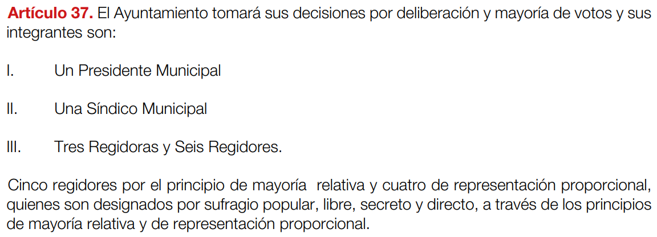

- Luego entonces, la información a entregar deberá corresponder a las áreas de Secretaría del Ayuntamiento, Sindicatura Municipal y las nueve regidurías que integran el Ayuntamiento, oficios que deberán ser entregado de ser el caso en versión pública; asimismo puntualizar que si los oficios a entregar, contienen anexos, también deberán ser entregados en términos de los dispuesto por el Criterio 20/10, emitido por el Instituto Nacional de Transparencia, Acceso a la Información y Protección de Datos Personales (INAI), a saber:
“Los anexos son parte integral del documento principal. Cuando un documento gubernamental contiene anexos éstos se consideran parte del documento, ya que a partir de él se explican o detallan diversas cuestiones relacionadas con la materia del mismo. En esta tesitura, ante solicitudes de información relacionadas con documentos que incluyen anexos, particularmente en aquellas que no aludan expresamente a estos últimos, las dependencias y entidades deberán considerar que las mismas refieren a los documentos requeridos, así como a los anexos correspondientes, salvo que el solicitante manifieste su deseo de acceder únicamente al documento principal.”

- Por otro lado, derivado de la falta de pronunciamiento del SUJETO OBLIGADO debe preverse que existe la posibilidad que en algún día dentro del plazo establecido que va del uno al diecisiete de octubre de dos mil veintidós, las nueve regidurías no hayan recibido oficios.

- O bien, que existan oficios que no puedan entregarse por haber sido cancelados por alguna razón extraordinaria no obstante si fue generado, este puede, aún cancelado, obrar en sus archivos dentro del archivo minutario, que corresponde al registro detallado y cronológico del soporte documental generado, en el caso concreto de oficios, no obstante el número de oficio pudo ser cancelado y no haber sido generado; luego entonces se considera que para el supuesto de que existiera algún oficio faltante por dicha circunstancia, el SUJETO OBLIGADO deberá hacer del conocimiento del particular, las razones, por las cuales no lo genero, posee o administra. En ese sentido Ley de Transparencia y Acceso a la Información Pública del Estado de México y Municipios, establece en su artículo 19, dos supuestos generales para proceder en el caso de información inexistente pero cuya existencia se presume por relacionarse con las facultades, competencias y funciones legales de los sujetos obligados, como a continuación se observa:

“Artículo 19. Se presume que la información debe existir si se refiere a las facultades, competencias y funciones que los ordenamientos jurídicos aplicables otorgan a los sujetos obligados.
En los casos en que ciertas facultades, competencias o funciones no se hayan ejercido, se debe motivar la respuesta en función de las causas que motiven tal circunstancia.
Si el sujeto obligado, en el ejercicio de sus atribuciones, debía generar, poseer o administrar la información, pero ésta no se encuentra, el Comité de transparencia deberá emitir un acuerdo de inexistencia, debidamente fundado y motivado, en el que detalle las razones del por qué no obra en sus archivos. (Énfasis añadido)

- El segundo párrafo, alude a actos no realizados y contemplados en alguna hipótesis jurídica pero a) cuya realización dependa de que un tercero demande la emisión de un acto de autoridad, la expedición de una licencia, por ejemplo; b) de un acontecimiento de realización probable, la Cuenta Pública correspondiente a un ejercicio fiscal en curso, por ejemplo; o, C) una facultad potestativa, la firma de convenio de colaboración, por ejemplo. En estos casos, el sujeto obligado, al emitir su respuesta o cumplir con una resolución emitida por éste órgano garante, deberá manifestar, de manera precisa y clara, las razones que expliquen las causas por las que no se ha realizado el acto de autoridad y, en consecuencia, no se ha documentado decisión alguna.

- Por lo que de ser el caso que dicha información no haya sido generada el SUJETO OBLIGADO deberá de manifestar, de manera precisa y clara, las razones que expliquen las causas por las que no se haya generado la información requerida, en observancia a la salvedad contenida en el segundo párrafo del artículo 19 antes transcrito.

- Con la determinación anterior, se estima quedará por colmado el derecho de acceso a la información del solicitante. En ese sentido, reiterar que corresponde a información pública de oficio que corresponde a la información que las instituciones públicas deben poner a disposición del público de manera proactiva, sin necesidad de que alguien la solicite específicamente. Es decir, es la información que las instituciones están obligadas a divulgar de manera activa y transparente, sin requerir una solicitud de acceso a la información por parte de los ciudadanos, de manera permanente y actualizada.

- Asimismo, Derecho de Acceso a la Información Pública, es un derecho humano reconocido en el Pacto de Derechos Civiles y Políticos en su artículo 19.2; en la Convención Americana sobre Derechos Humanos en su artículo 13.1; en el artículo sexto de la Constitución Política de los Estados Unidos Mexicanos y en el artículo quinto de la Particular del Estado de México, por lo que al respecto el SUJETO OBLIGADO debe ser cuidadoso del debido cumplimiento de las obligaciones constitucionales que se le imponen, en consecuencia, a todas las autoridades, en el ámbito de su competencia, según lo dispone el tercer párrafo del artículo primero de la Constitución Política de los Estados Unidos Mexicanos al señalar la obligación de “promover, respetar, proteger y garantizar los derechos humanos”, entre los cuales se encuentra dicho derecho.

- Definiendo el Derecho de Acceso a la Información Pública como: La igualdad de oportunidades para recibir, buscar e impartir informaciónen posesión de cualquier autoridad, entidad, órgano y organismo de los poderes Ejecutivo, Legislativo y Judicial, órganos autónomos, partidos políticos, fideicomisos y fondos públicos, así como de cualquier persona física, moral o sindicato que reciba y ejerza recursos públicos o realice actos de autoridad en el ámbito federal, estatal y municipal,que se constituye como una herramienta fundamental para ejercer el control democrático de las gestiones estatales, de forma tal que puedan cuestionar, indagar y considerar si se está dando un adecuado cumplimiento a las funciones públicas,fomentando la transparencia de las actividades estatales y promoviendo la responsabilidad de los funcionarios sobre su gestión pública,que permite saber qué están haciendo los gobiernos por sus pueblos, sin lo cual la verdad languidecería y la participación en el gobierno permanecería fragmentada.

- Se deduce que el derecho de acceso a la información pública es un derecho humano constitucionalmente reconocido, en consecuencia, todas las autoridades en el ámbito de sus competencias, funciones y atribuciones tienen la obligación de respetarlo, protegerlo y garantizarlo.

- Asimismo, resulta necesario referir que, el artículo 6° apartado A fracción I, de la Constitución Política de los Estados Unidos Mexicanos, artículo 5 fracción I de la Constitución Política del Estado Libre y Soberano de México y el artículo 18 de la Ley de Transparencia y Acceso a la Información Pública del Estado de México y Municipios, guardan una estrecha relación, puesto que los ordenamientos citados concurren refiriendo que los Sujetos Obligados deberán documentar todo acto que se derive del ejercicio de sus facultades, competencias o funciones, considerando desde su origen la eventual publicidad y reutilización de la información que generen, posean o administren.

- Además, debemos tomar en cuenta los artículos 4 y 12, de la Ley de Transparencia y Acceso a la Información Pública del Estado de México y Municipios, los cuales establecen lo siguiente:
Artículo 4. El derecho humano de acceso a la información pública es la prerrogativa de las personas para buscar, difundir, investigar, recabar, recibir y solicitar información pública, sin necesidad de acreditar personalidad ni interés jurídico.

Toda la información generada, obtenida, adquirida, transformada, administrada o en posesión de los sujetos obligados es pública y accesible de manera permanente a cualquier persona, en los términos y condiciones que se establezcan en los tratados internacionales de los que el Estado mexicano sea parte, en la Ley General, la presente Ley y demás disposiciones de la materia, privilegiando el principio de máxima publicidad de la información. Solo podrá ser clasificada excepcionalmente como reservada temporalmente por razones de interés público, en los términos de las causas legítimas y estrictamente necesarias previstas por esta Ley.

Los sujetos obligados deben poner en práctica, políticas y programas de acceso a la información que se apeguen a criterios de publicidad, veracidad, oportunidad, precisión y suficiencia en beneficio de los solicitantes.

Artículo 12. Quienes generen, recopilen, administren, manejen, procesen, archiven o conserven información pública serán responsables de la misma en los términos de las disposiciones jurídicas aplicables.

Los sujetos obligados sólo proporcionarán la información pública que se les requiera y que obre en sus archivos y en el estado en que ésta se encuentre. La obligación de proporcionar información no comprende el procesamiento de la misma, ni el presentarla conforme al interés del solicitante; no estarán obligados a generarla, resumirla, efectuar cálculos o practicar investigaciones.

- Es así que, por un lado se tiene la obligación de documentar todos los actos que se lleven a cabo en el ejercicio de sus funciones, atribuciones y competencias, mientras que por otro, se ven impuestos por la obligación de hacer pública toda aquella información que se encuentre en su posesión en estricto apego a los principios de eficacia y máxima publicidad, sobre éste último se debe poner mayor énfasis, puesto que establece que toda la información en posesión de los Sujetos Obligados será pública, completa, oportuna y accesible, lo que permite que la ciudadanía tenga un amplio acceso sobre lo que es el actuar de las autoridades.

- Robustece lo anterior la Tesis aislada identificada con la clave I.4º.A.40 A del Cuarto Tribunal colegiado en Materia Administrativa del Primer Circuito, publicada en el Seminario Judicial de la Federación y su Gaceta en el libro XVIII, Marzo 2013, Página 1899.

ACCESO A LA INFORMACIÓN. IMPLICACIÓN DEL PRINCIPIO DE MÁXIMA PUBLICIDAD EN EL DERECHO FUNDAMENTAL RELATIVO. Del artículo 6o. de la Constitución Política de los Estados Unidos Mexicanos se advierte que el Estado Mexicano está constreñido a publicitar sus actos, pues se reconoce el derecho fundamental de los ciudadanos a acceder a la información que obra en poder de la autoridad, que como lo ha expuesto el Pleno de la Suprema Corte de Justicia de la Nación en la tesis P./J. 54/2008, publicada en el Semanario Judicial de la Federación y su Gaceta, Novena Época, Tomo XXVII, junio de 2008, página 743, de rubro: "ACCESO A LA INFORMACIÓN. SU NATURALEZA COMO GARANTÍAS INDIVIDUAL Y SOCIAL.", contiene una doble dimensión: individual y social. En su primer aspecto, cumple con la función de maximizar el campo de la autonomía personal, posibilitando el ejercicio de la libertad de expresión en un contexto de mayor diversidad de datos, voces y opiniones, mientras que en el segundo, brinda un derecho colectivo o social que tiende a revelar el empleo instrumental de la información no sólo como factor de autorrealización personal, sino como un mecanismo de control institucional, pues se trata de un derecho fundado en una de las características principales del gobierno republicano, que es la publicidad de los actos de gobierno y la transparencia en el actuar de la administración, conducente y necesaria para la rendición de cuentas. Por ello, el principio de máxima publicidad incorporado en el texto constitucional, implica para cualquier autoridad, realizar un manejo de la información bajo la premisa inicial que toda ella es pública y sólo por excepción, en los casos expresamente previstos en la legislación secundaria y justificados bajo determinadas circunstancias, se podrá clasificar como confidencial o reservada, esto es, considerarla con una calidad diversa.”

- Como se ha señalado, los Sujetos Obligados deberán proporcionar toda la información que se encuentre en su posesión bajo los estándares más altos de transparencia y máxima publicidad.

- Es pertinente enfatizar lo que respecto al derecho de acceso a la información pública, refiere el artículo 6° de la Constitución Política de los Estados Unidos Mexicanos, que en su parte conducente señala:

“Artículo 6o. La manifestación de las ideas no será objeto de ninguna inquisición judicial o administrativa, sino en el caso de que ataque a la moral, la vida privada o los derechos de terceros, provoque algún delito, o perturbe el orden público; el derecho de réplica será ejercido en los términos dispuestos por la ley. El derecho a la información será garantizado por el Estado.

Toda persona tiene derecho al libre acceso a información plural y oportuna, así como a buscar, recibir y difundir información e ideas de toda índole por cualquier medio de expresión.

Para efectos de lo dispuesto en el presente artículo se observará lo siguiente:

A. Para el ejercicio del derecho de acceso a la información, la Federación, los Estados y el Distrito Federal, en el ámbito de sus respectivas competencias, se regirán por los siguientes principios y bases:

I. Toda la información en posesión de cualquier autoridad, entidad, órgano y organismo de los Poderes Ejecutivo, Legislativo y Judicial, órganos autónomos, partidos políticos, fideicomisos y fondos públicos, así como de cualquier persona física, moral o sindicato que reciba y ejerza recursos públicos o realice actos de autoridad en el ámbito federal, estatal y municipal, es pública y sólo podrá ser reservada temporalmente por razones de interés público y seguridad nacional, en los términos que fijen las leyes. En la interpretación de este derecho deberá prevalecer el principio de máxima publicidad. Los sujetos obligados deberán documentar todo acto que derive del ejercicio de sus facultades, competencias o funciones, la ley determinará los supuestos específicos bajo los cuales procederá la declaración de inexistencia de la información.

II. La información que se refiere a la vida privada y los datos personales será protegida en los términos y con las excepciones que fijen las leyes.

III. Toda persona, sin necesidad de acreditar interés alguno o justificar su utilización, tendrá acceso gratuito a la información pública, a sus datos personales o a la rectificación de éstos.

IV. Se establecerán mecanismos de acceso a la información y procedimientos de revisión expeditos que se sustanciarán ante los organismos autónomos especializados e imparciales que establece esta Constitución.

V. Los sujetos obligados deberán preservar sus documentos en archivos administrativos actualizados y publicarán, a través de los medios electrónicos disponibles, la información completa y actualizada sobre el ejercicio de los recursos públicos y los indicadores que permitan rendir cuenta del cumplimiento de sus objetivos y de los resultados obtenidos.

VI. Las leyes determinarán la manera en que los sujetos obligados deberán hacer pública la información relativa a los recursos públicos que entreguen a personas físicas o morales.

VII. La inobservancia a las disposiciones en materia de acceso a la información pública será sancionada en los términos que dispongan las leyes.
VIII. Federación contará con un organismo autónomo, especializado, imparcial, colegiado, con personalidad jurídica y patrimonio propio, con plena autonomía técnica, de gestión, capacidad para decidir sobre el ejercicio de su presupuesto y determinar su organización interna, responsable de garantizar el cumplimiento del derecho de acceso a la información pública y a la protección de datos personales en posesión de los sujetos obligados en los términos que establezca la ley.
…
La ley establecerá aquella información que se considere reservada o confidencial.”
(Énfasis añadido)

- Por su parte, la Constitución Política del Estado Libre y Soberano de México, en su artículo 5°, dispone en su parte conducente, lo siguiente:

“Artículo 5. …
El derecho a la información será garantizado por el Estado. La ley establecerá las previsiones que permitan asegurar la protección, el respeto y la difusión de este derecho.
Para garantizar el ejercicio del derecho de transparencia, acceso a la información pública y protección de datos personales, los poderes públicos y los organismos autónomos, transparentarán sus acciones, en términos de las disposiciones aplicables, la información será oportuna, clara, veraz y de fácil acceso.

Este derecho se regirá por los principios y bases siguientes:

I. Toda la información en posesión de cualquier autoridad, entidad, órgano y organismos de los Poderes Ejecutivo, Legislativo y Judicial, órganos autónomos, partidos políticos, fideicomisos y fondos públicos estatales y municipales, así como del gobierno y de la administración pública municipal y sus organismos descentralizados, asimismo de cualquier persona física, jurídica colectiva o sindicato que reciba y ejerza recursos públicos o realice actos de autoridad en el ámbito estatal y municipal, es pública y sólo podrá ser reservada temporalmente por razones previstas en la Constitución Política de los Estados Unidos Mexicanos de interés público y seguridad, en los términos que fijen las leyes. En la interpretación de este derecho deberá prevalecer el principio de máxima publicidad. Los sujetos obligados deberán documentar todo acto que derive del ejercicio de sus facultades, competencias o funciones, la ley determinará los supuestos específicos bajo los cuales procederá la declaración de inexistencia de la información.

II. La información referente a la intimidad de la vida privada y la imagen de las personas será protegida a través de un marco jurídico rígido de tratamiento y manejo de datos personales, con las excepciones que establezca la ley reglamentaria.

III. Toda persona, sin necesidad de acreditar interés alguno o justificar su utilización, tendrá acceso gratuito a la información pública, a sus datos personales o a la rectificación de éstos.

IV. Se establecerán mecanismos de acceso a la información y procedimientos de revisión expeditos que se sustanciarán ante el organismo autónomo especializado e imparcial que establece esta Constitución.

V. Los procedimientos de acceso a la información pública, de acceso, corrección y supresión de datos personales, así como los recursos de revisión derivados de los mismos, podrán tramitarse por medios electrónicos, a través de un sistema automatizado que para tal efecto establezca la ley reglamentaria y el organismo autónomo garante en el ámbito de su competencia. Las resoluciones que correspondan a estos procedimientos se sistematizarán para favorecer su consulta.
VI. Los sujetos obligados deberán preservar sus documentos en archivos administrativos actualizados y publicarán, a través de los medios electrónicos disponibles, la información completa y actualizada sobre el ejercicio de los recursos públicos y los indicadores que permitan rendir cuenta del cumplimiento de sus objetivos y los resultados obtenidos.

VII. La ley reglamentaria, determinará la manera en que los sujetos obligados deberán hacer pública la información relativa a los recursos públicos que entreguen a personas físicas o jurídicas colectivas.”
(Énfasis añadido)

- Adicional, tenemos que la Ley de Transparencia y Acceso a la Información Pública del Estado de México y Municipios, prevé en su artículo 23 fracción IV, lo siguiente:

“Artículo 23. Son sujetos obligados a transparentar y permitir el acceso a su información y proteger los datos personales que obren en su poder:
…
IV. Los ayuntamientos y las dependencias, organismos, órganos y entidades de la administración municipal;
…
Los sujetos obligados deberán hacer pública toda aquella información relativa a los montos y las personas a quienes entreguen, por cualquier motivo, recursos públicos, así como los informes que dichas personas les entreguen sobre el uso y destino de dichos recursos.

Los servidores públicos deberán transparentar sus acciones así como garantizar y respetar el derecho de acceso a la información pública.”
(Énfasis añadido)

- Es así que, conforme a los preceptos legales citados, se desprende que el derecho de acceso a la información pública es un derecho individual que puede ser ejercido ante cualquier autoridad, entidad, órgano u organismo, tanto federales, como estatales, de la Ciudad de México, o Municipales, con el fin de que los particulares conozcan toda aquella información que es considerada como pública.

QUINTO. De la versión pública
- Dentro del soporte documental que se ha tenido a bien ordenar, dada su propia y especial naturaleza, eventualmente pueden contener datos personales susceptibles de protegerse a través de una versión pública, para lo cual debe emitirse el Acuerdo correspondiente y ponerse a disposición del solicitante al momento del cumplimiento, para lo cual deberá darse observancia a las siguientes consideraciones.

Nociones generales del Acuerdo.
- Los sujetos obligados serán responsables de los datos personales en su posesión y que, en caso de localizarse datos concernientes a terceros, éstos no podrán difundir, distribuir o comercializar los datos personales. Cabe destacar que, para la realización de la clasificación de la información, se deben seguir una serie de pasos y procedimientos, por lo que es menester reiterar los mismos:

a) Requisitos previos. | Los artículos 100 y 122 de la Ley Estatal y de la Ley General, respectivamente, señalan que si los Sujetos Obligados determinan que la información actualiza alguno de los supuestos de clasificación, es deber de los titulares de las áreas proponer su clasificación y no del Comité de Transparencia.  Al hacerlo tienen que precisar de qué información se trata, señalando el supuesto de clasificación (confidencialidad o reserva).  Además, se debe señalar el procedimiento, de los tres que establecen los artículos 132 y 106 de la Ley Estatal y General, respectivamente.  El último de estos requisitos previos consiste en que no se pueden emitir acuerdos de carácter general ni particular, esto es, no se puede hacer un acuerdo para clasificar de manera general todos los documentos de un expediente o área, sin individualizar su análisis y tampoco se puede hacer un acuerdo por cada dato que se vaya a clasificar dentro de un documento con diez datos, por ejemplo, susceptibles de ser clasificados.
b) Supuestos de clasificación. | Las disposiciones constitucionales y legales en la materia establecen los dos supuestos generales para clasificar la información: por reserva y por confidencialidad.  Los artículos 116 y 143 de la Ley Estatal y de la Ley General, respectivamente, señalan los supuestos para que la información pueda ser clasificada como confidencial. Mientras que los artículos 105 y 130 de la Ley Estatal y de la Ley General, respectivamente, señalan que la aplicación de estos supuestos debe realizarse de manera restrictiva y limitada, por lo que debe acreditarse que se cumple con esta condición y no se pueden ampliar las excepciones o supuestos de clasificación aduciendo analogía o mayoría de razón.  El Sujeto Obligado debe identificar claramente el tipo de información y hacer un juicio de subsunción o encaje para acreditar que el supuesto de hecho corresponde estrictamente con la hipótesis jurídica. Esto también lo debe de realizar el servidor público habilitado y el titular del área que administra la información.
c) Formalidades para emitir el acuerdo de clasificación. | El Comité de Transparencia, según lo dispuesto en los artículos cuenta con las facultades para aprobar, modificar o revocar la clasificación de la información que haya propuesto.  Es necesario que el acto reúna con los requisitos elementales, entre ellos, que la autoridad que va a emitir el acto de autoridad sea la legalmente facultada para ello.  La decisión de aprobar, modificar o revocar la clasificación deberá de asentarse en un documento que registre la determinación a la que se llegue después de un análisis minucioso a partir de lo propuesto por el Titular del I. área que administra la información, cuyo análisis debe integrarse en la agenda de los asuntos a tratar en las sesiones, se insiste, a partir de las decisiones adoptadas previamente por los titulares de áreas y que son sujetas a control, en primera instancia, por el Comité de Transparencia.
d) Requisitos de fondo del acuerdo de clasificación. | Como se ha señalado antes, al hacer el juicio de subsunción o encaje entre el supuesto de hecho y la hipótesis jurídica, se debe acreditar la estricta correspondencia entre un elemento y otro. Ahora, en esta parte del procedimiento, que se desahoga en sede del Comité de Transparencia, la ley señala que la carga de la prueba, para justificar las restricciones, corresponde a los Sujetos Obligados, por lo que deberán fundar y motivar debidamente la clasificación.  De lo anterior, se desprende que para una correcta clasificación total o parcial, esto es determinar los datos que se suprimen en las versiones públicas, es necesario fundar y motivar, de manera correcta, la clasificación; considerando que todo acto que la autoridad pronuncie en el ejercicio de sus atribuciones, debe expresar los fundamentos legales que le dieron origen y las razones por las que se deben aplicar al caso concreto.  Así, en un acto de autoridad se cumple con la debida fundamentación cuando se cita el precepto legal aplicable al caso concreto y la debida motivación cuando se expresan las razones, motivos o circunstancias que tomó en cuenta la autoridad para adecuar el hecho a los fundamentos de derecho. De este modo, la persona que se sienta afectada pueda impugnar la decisión, permitiéndole una real y auténtica defensa.  En ese mismo sentido, el numeral trigésimo tercero fracción II de los Lineamientos Generales, precisa que para motivar la clasificación se deben acreditar las circunstancias de tiempo, modo y lugar.  Ahora bien, para cada caso además de fundar y motivar, se debe identificar con claridad que datos contenidos en las documentales que son susceptibles de suprimirse, por ejemplo; Clave Única de Registro de Población (CURP), Registro Federal de Contribuyentes (R.F.C.), claves de seguros, préstamos o descuentos personales, secretos bancario, fiduciario, industrial, comercial, fiscal, bursátil y postal, cuya titularidad corresponda a particulares, entre otros.
e) Condiciones especiales de la clasificación de la información como confidencial. | Los artículos 148 y 120 de la Ley Estatal y de la Ley General, respectivamente, establecen que aun tratándose de datos personales, se podrán proporcionar, incluso sin solicitar el consentimiento de su titular.  En el caso de lo señalado en la fracción IV, será el Instituto quien deba aplicar la prueba de interés público, considerando también que como recientemente ha discutido la Suprema Corte de Justicia de la Nación, los servidores públicos nos encontramos sujetos a un régimen menor de protección.  Pero si la información que se pretende clasificar como confidencial no se encuentra en los supuestos de los artículos señalados y es posible, se deberá consultar al titular de los datos si permite o no el acceso. De no ser posible, la realización de la consulta, procede, fundando y motivando, la clasificación.

- Si el servidor público incumple con estas formalidades y entrega la información sin proteger los datos personales incumple con lo que estipula las disposiciones legales establecidas; asimismo que si entrega un documento testado sin el debido acuerdo de clasificación.

- Por lo anteriormente expuesto y fundado, este ÓRGANO GARANTE emite los siguientes:

R E S O L U T I V O S

PRIMERO. Resultan fundadas las razones o motivos de inconformidad hechos valer en los Recursos de Revisión 16438/INFOEM/IP/RR/2022 y 16476/INFOEM/IP/RR/2022 acumulados, en términos de los considerandos CUARTO y QUINTO de la presente resolución.

SEGUNDO. Se REVOCAN las respuestas emitidas por el Ayuntamiento de Zinacantepec a las solicitudes de información 01090/ZINACANT/IP/2022 y 01105/ZINACANT/IP/2022; y se ORDENA entregar la siguiente información vía SAIMEX, de ser el caso en versión pública:

- Oficios emitidos y recibidos por las nueve regidurías, del 1 al 17 de octubre de 2022; y

- Oficios emitidos por la Secretaría del Ayuntamiento y la Sindicatura Municipal, en el mes de febrero de 2022.

De ser el caso, se deberá emitir el Acuerdo del Comité de Transparencia en términos de los artículos 49, fracción VIII y 132, fracción II de la Ley de Transparencia y Acceso a la Información Pública del Estado de México y Municipios, en el que funde y motive las razones sobre los datos que se supriman o eliminen dentro del soporte documental respectivo objeto de las versiones públicas que se formulen y se pongan a disposición de la parte RECURRENTE.

Para el caso que algún oficio emitido que se ordena en los anteriores incisos, no haya sido generado, poseído o administrado por motivo de su cancelación; o bien no se haya recibido oficio alguno de los ordenados en el inciso a) en algún día del plazo que se ordena, el SUJETO OBLIGADO, deberá manifestar de manera precisa y clara las razones que expliquen las causas por las cuales no se haya generado, poseído o administrado.

TERCERO. Notifíquese la presente resolución al Titular de la Unidad de Transparencia del Sujeto Obligado, para que conforme al artículo 186 último párrafo, 189 segundo párrafo y 194 de la Ley de Transparencia y Acceso a la Información Pública del Estado de México y Municipios; dé cumplimiento a lo ordenado dentro del plazo de diez días hábiles, e informe a este Instituto en un plazo de tres días hábiles siguientes sobre el cumplimiento dado a la presente y, se le apercibe que en caso de negarse a cumplir la presente resolución o hacerlo de manera parcial, se le impondrá una medida de apremio de conformidad con lo previsto en los artículos 198, 200, fracción III; 214, 215 y 216 de la Ley de Transparencia y Acceso a la Información Pública del Estado de México y Municipios.

CUARTO. De conformidad con el artículo 198 de la Ley de Transparencia y Acceso a la Información Pública del Estado de México y Municipios, de considerarlo procedente, el SUJETO OBLIGADO de manera fundada y motivada, podrá solicitar una ampliación de plazo para el cumplimiento de la presente resolución.

QUINTO. Notifíquese a EL RECURRENTE la presente resolución, vía SAIMEX.
SEXTO. Se hace del conocimiento de EL RECURRENTE que, de conformidad con lo establecido en el artículo 196 de la Ley de Transparencia y Acceso a la Información Pública del Estado de México y Municipios, en caso de que considere que la resolución le cause algún perjuicio podrá impugnarla vía juicio de amparo en los términos de las leyes aplicables.

ASÍ LO APROBÓ POR UNANIMIDAD DE VOTOS, EL PLENO DEL INSTITUTO DE TRANSPARENCIA, ACCESO A LA INFORMACIÓN PÚBLICA Y PROTECCIÓN DE DATOS PERSONALES DEL ESTADO DE MÉXICO Y MUNICIPIOS, CONFORMADO POR LOS COMISIONADOS JOSÉ MARTÍNEZ VILCHIS; MARÍA DEL ROSARIO MEJÍA AYALA; SHARON CRISTINA MORALES MARTÍNEZ (AUSENCIA JUSTIFICADA); LUIS GUSTAVO PARRA NORIEGA Y GUADALUPE RAMÍREZ PEÑA; EN LA TRIGÉSIMA SÉPTIMA SESIÓN ORDINARIA CELEBRADA EL DOCE (12) DE OCTUBRE DE DOS MIL VEINTITRÉS, ANTE EL SECRETARIO TÉCNICO DEL PLENO ALEXIS TAPIA RAMÍREZ.

Emitidos por este Instituto y publicados en el Periódico Oficial del Gobierno del Estado de México “Gaceta del Gobierno” en fecha treinta de octubre de dos mil ocho.
Convención Americana sobre Derechos Humanos. Artículo 13.
Constitución Política de los Estados Unidos Mexicanos. Artículo sexto, sección A, fracción I.
Corte Interamericana de Derechos Humanos. Caso Claude Reyes y otros vs. Chile. Sentencia de 19 de septiembre de 2006. Serie C. No. 151. Párr. 86.
Ibídem. Parr. 87.
Ley de Transparencia y Acceso a la Información Pública del Estado de México y Municipios. Artículo 9. … II. Eficacia: Obligación del Instituto para tutelar, de manera efectiva, el derecho de acceso a la información; …

